**Национальный проект «Культура»**

В рамках **федерального проекта «Культурная среда»** в 2023 году   
по модельному стандарту обновлена детская библиотека № 1 им. А.П. Гайдара по ул. Борчаниновской, 28 в Мотовилихинском районе города Перми.

В библиотеке около 30,0 тыс. ед. книжного фонда, предусмотрены следующие помещения для обслуживания читателей:

* зрительный зал: предназначен для проведения культурно-просветительских и образовательных мероприятий (встречи, концерты, лекции, семинары и т.п.). Зал может быть использован как выставочное пространство для организации выставок современных художников и детских творческих работ. В зале предусмотрено мультимедиа оборудование (тв-панель, смарт-тв) для сопровождения мероприятий, презентаций;
* абонемент для подростков: многофункциональное пространство. Зона открытого размещения книжного фонда, комфортные места для чтения, подиум. В зоне Абонемента для подростков организовано коворкинг-пространство, в том числе для подготовки домашних заданий, оборудованное автоматизированными рабочими местами с доступом к цифровым ресурсам и национальной электронной библиотеке;
* абонемент для дошкольников и школьников младших классов: Многофункциональное пространство. Зона открытого размещения книжного фонда, комфортные места для чтения. В зоне Абонемента для дошкольников и школьников младших классов расположена игровая зона, автоматизированное место сотрудника, 2 моноблока для работы с познавательными компьютерными программами;
* зал семейного досуга: предназначен для организации работы в малых группах: мастер-классов, творческих лабораторий, семейных клубов. В зале предусмотрено мультимедиа оборудование для сопровождения мероприятий, презентаций;
* информационный центр для руководителей детского чтения: зона открытого размещения специализированного книжного фонда, комфортные места для чтения, автоматизированные рабочие места для доступа к электронным базам данных с методическими, педагогическими, учебно-образовательными и правовыми ресурсами;
* абонемент для родителей: зона открытого размещения универсального книжного фонда (художественная, научно-популярная, энциклопедическая литература), комфортные места для чтения.

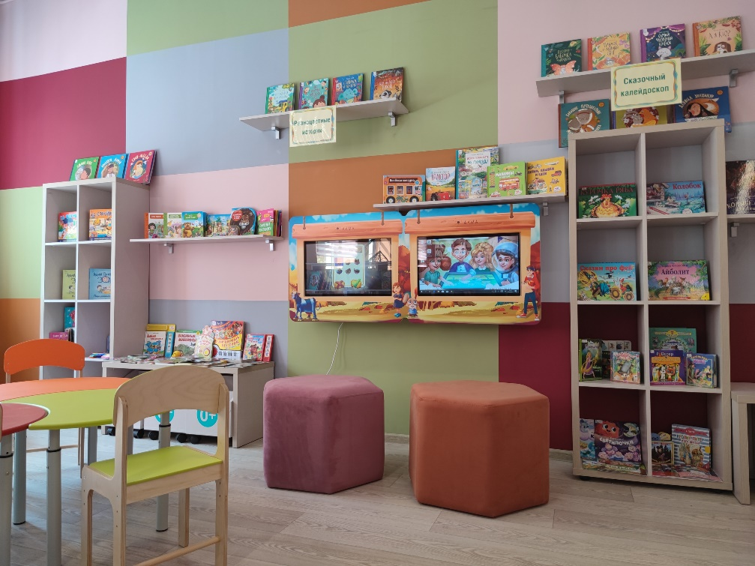

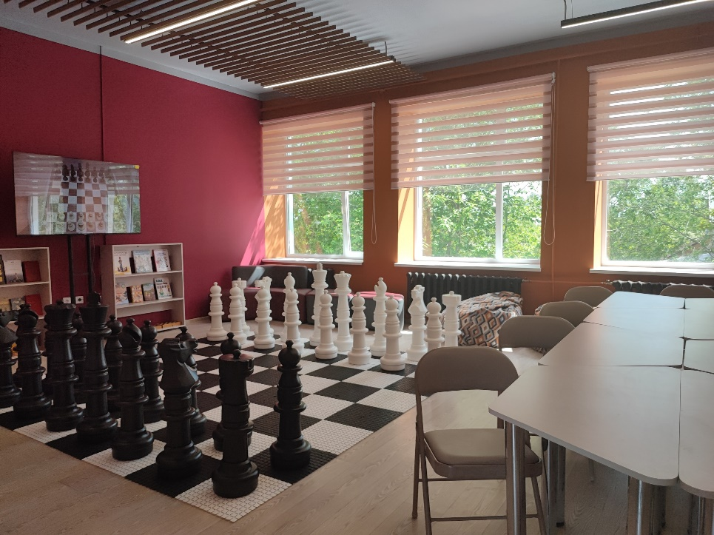

Также в отчетном году приобретено новое техническое оснащение   
для Пермского театра «У Моста»: пульт микшерный, цифровой, система акустическая, пассивная, аудиопроцессор цифровой, микрофон музыкальный, вокально-речевой, усилитель мощности звука, что позволило открыть новые технические возможности, дополнить атмосферу спектаклей качественным визуальным и звуковым рядом, создать визуальную опору для формирования   
у зрителей театра ощущений, соответствующих переживаниям героев спектакля.

Финансирование по федеральному проекту «Культурная среда» в размере 6,0 млн.руб. исполнено в полном объеме.